Skizze für die umgesetzte Verarbeitung von Abnahmen in IPS

- Die Haltungen, die einem Projekt zugeordnet sind, tauchen unter
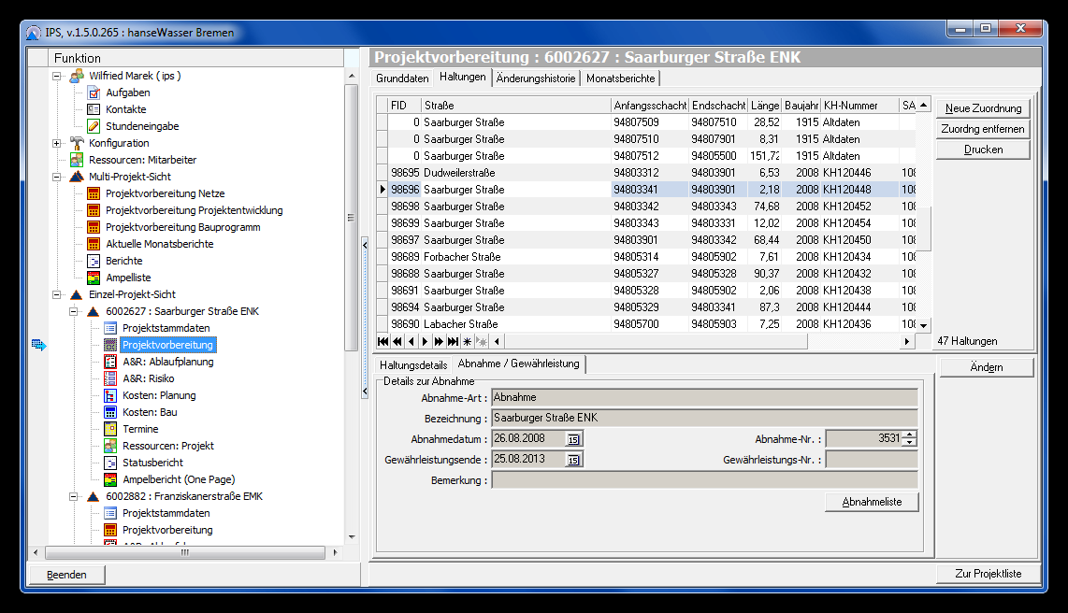
Dort kann im unteren Teil zu jeder Haltung deren Details sowie die mit der Haltung verbundene Abnahme eingesehen werden. Alle Abnahmen befinden sich in einer zentralen Abnahmeliste, die über einen Knopf eingesehen, bearbeitet und zugeordnet werden kann
2. Nach Drücken des Knopfes erscheint ein Folgedialog: Mit dessen Hilfe können die Abnahmen bearbeitet werden. Der Ausdruck liefert (mangels Vorgabe) derzeit einen 159-seitigen Rohentwurf eines Berichtes zu allen Abnahmen. Im Dialog kann gewählt werden, ob die Abnahme ALLEN Haltungen des Projektes oder nur der aufrufenden zugeordnet werden soll.

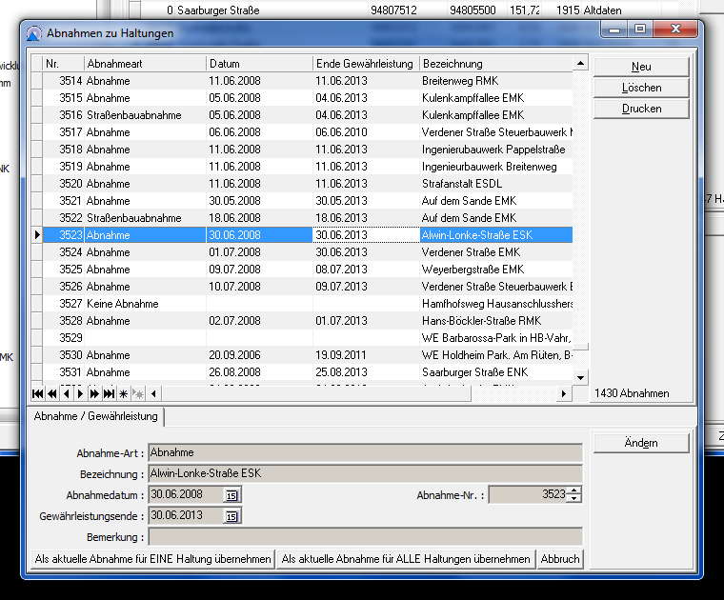

- Was derzeit nicht gefiltert werden kann, sind: Alle Haltungen zu dem aufrufenden Projekt. Diese könnte aber leicht durch eine Tabellenspalte erreicht werden, wenn das gewünscht wird.

Zudem verweise ich auf das Mail vom 26.5.2010:
Hallo Herr Stepan,
nach genauer Betrachtung der Abhängigkeiten ist die Haltung in IPS der zentrale Verteiler: Bei jeder Haltung steht der Verweis auf genau EIN Projekt/Auftragsvorratselement genauso wie auf EINE Abnahme. Umgekehrt kann die Abnahme mehrere Haltungen umfassen ebenso wie ein Projekt/Auftragsvorratselement mehrere Haltungen umfassen kann. Alles andere ist Benutzeroberfläche.
Zur Illustrierung des Zusammenhangs zwischen Abnahmen und Haltungen habe ich einen Auszug aus dem Data-Dictionary als XLS-Datei beigefügt, wo Sie z.B. die Verweise aus der Tabelle HAL_Haltungen dort unter 2,3 und 22 erkennen können.
Ich hoffe, die Info hilft weiter, ansonsten sollten wir telefonieren.
MfG
Gerd Krenzer
--
Dr.-Ing. Gerd Krenzer
Quellenweg 91, 52074 Aachen
Telefon: +49-(0)241-86388
Mobil: +49-(0)172-5319681
UID: DE 219 664 078

